1. Java Entorno Servidor

# 1.1. Genéricos

Se introducen en Java 5 y dotan al lenguaje de:

* una mejor comprobación de tipos en tiempo de compilación
* y, al mismo tiempo, eliminan los *casteos* al usar las colecciones.

En el ejemplo siguiente, se produce un error de compilación al intentar establecer una salida de una lista a un tipo entero, aún cuando el valor almacenado en la lista se corresponda con la referencia.

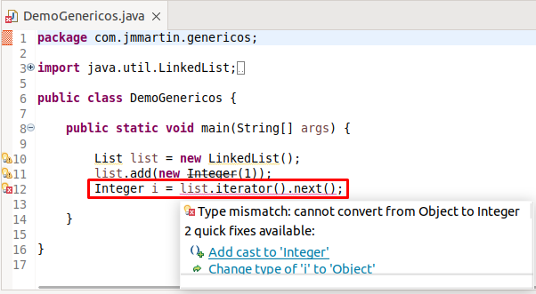

|  |
| --- |
| **import** java.util.LinkedList; **import** java.util.List;  **public** **class** **DemoGenericos** {   **public** **static** **void** **main**(String[] args) {    List list = **new** LinkedList();  list.add(**new** Integer(1));  Integer i = list.iterator().next();  }   } |

|  |
| --- |
| Esto se producía porque en las colecciones Java antes de la versión 5, se devolvía la clase de objeto más general de Java: Object, el padre de todos los objetos en la estructura jerárquica de clase de Java. |

## 1.1.1. *Casteo* de colecciones

Para solucionarlo sin utilizar tienes que utilizar un *cast*:

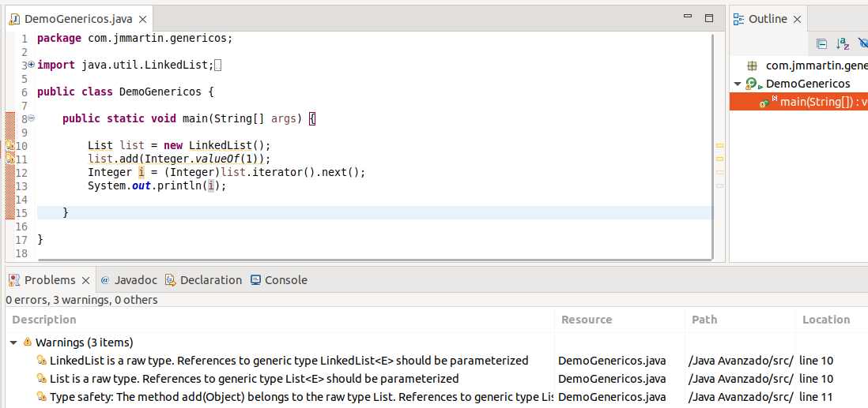

|  |
| --- |
| **import** java.util.LinkedList; **import** java.util.List;  **public** **class** **DemoGenericos** {   **public** **static** **void** **main**(String[] args) {    List list = **new** LinkedList();  list.add(Integer.valueOf(1));   Integer i = (Integer)list.iterator().next();  System.out.println(i);    }   } |

El compilador de Java indica mediante unos avisos que se utiliza una colección *LinkedList* sin parametrización de genéricos, directamente en *crudo* sobre Object.

## 1.1.2 Uso de genéricos en colecciones

La forma correcta de utilizar estas colecciones será mediante la parametrización con genéricos:

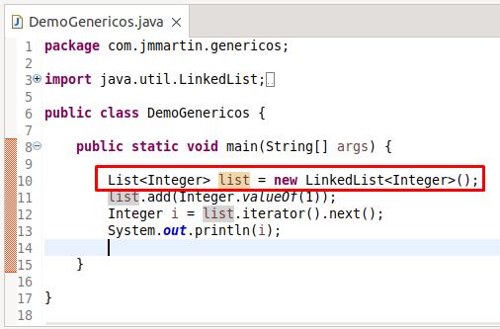

|  |
| --- |
| package org.iesbelen.genericos;  **import** java.util.LinkedList; **import** java.util.List;  **public** **class** **DemoGenericos** {   **public** **static** **void** **main**(String[] args) {    List<Integer> list = **new** LinkedList<Integer>();  list.add(Integer.valueOf(1));   Integer i = list.iterator().next();  System.out.println(i);    }   } |

La declaración del tipo genérico ahorra el *casteo* cada vez que se accede a la colección.

## 1.1.3 Clase genérica

Una clase también puede tener la parametrización con genéricos. Veamos un ejemplo:

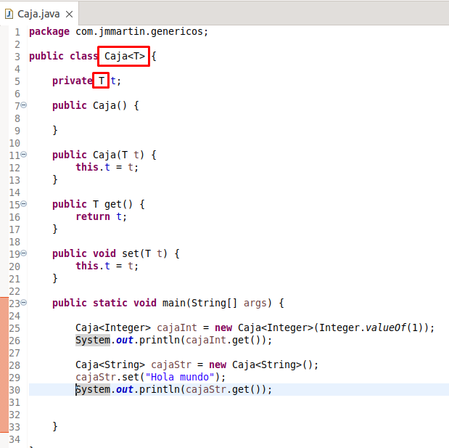

|  |
| --- |
| **public** **class** **Caja**<**T**> {    **private** T t;    **public** Caja() {    }    **public** Caja(T t) {  this.t = t;  }   **public** T **get**() {  **return** t;  }   **public** void **set**(T t) {  this.t = t;  }    **public** **static** void main(**String**[] args) {    Caja<Integer> cajaInt = **new** **Caja**<Integer>(Integer.valueOf(1));  System.out.println(cajaInt.**get**());    Caja<**String**> cajaStr = **new** **Caja**<**String**>();  cajaStr.**set**("Hola mundo");  System.out.println(cajaStr.**get**());   } } |

Si comprobamos los tipos devueltos por los métodos *get* y *set* en los objetos *cajaInt* y *cajaStr* vemos cómo actúa la parametrización de la clase por genérico preparando para la compilación el tipo.

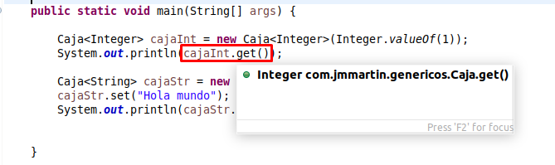

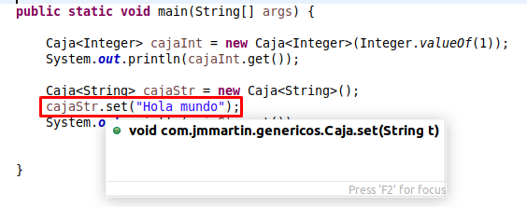

Si se intenta establecer en el objeto *cajaInt* un tipo distinto del parámetro indicado en la instanciación del objeto <Integer> se nos presentará un error de compilación:

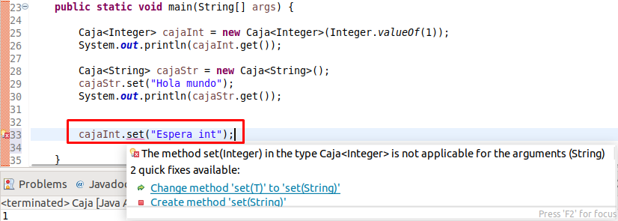

## 1.1.4 Clase con múltiples tipos genéricos

Una clase puede tener múltiples tipos genéricos. En este caso la parametrización por genéricos va en una interfaz:

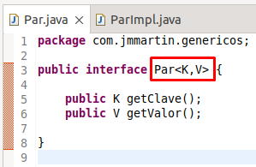

|  |
| --- |
| public interface Par<K,V> {    public K getClave();  public V getValor(); } |

Si se crea una clase que implementa la interfaz anterior:

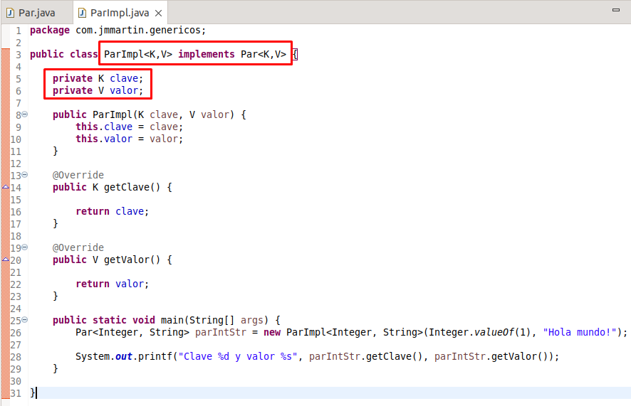

Esa clase arrastrará los parámetros del interfaz a la clase que la implementa.

|  |
| --- |
| **public** **class** **ParImpl**<**K**,**V**> **implements** **Par**<**K**,**V**> {   **private** K clave;  **private** V valor;    **public** **ParImpl**(K clave, V valor) {  **this**.clave = clave;  **this**.valor = valor;  }    **@Override**  **public** K **getClave**() {   **return** clave;  }   **@Override**  **public** V **getValor**() {   **return** valor;  }   **public** **static** **void** **main**(String[] args) {  Par<Integer, String> parIntStr = **new** ParImpl<Integer, String>(Integer.valueOf(1), "Hola mundo!");    System.out.printf("Clave %d y valor %s", parIntStr.getClave(), parIntStr.getValor());  } } |

## 1.1.5 Convención de parámetro

E: elemento de una colección.

K: clave.

N: número.

T: tipo.

V: valor.

S, U, V etc: para segundos, terceros y cuartos tipos.

## 1.1.6 Tipos genéricos en métodos

Estos genéricos también se pueden utilizar en los métodos. En el caso del método estático compare tenemos una parametrización múltiple de genéricos:

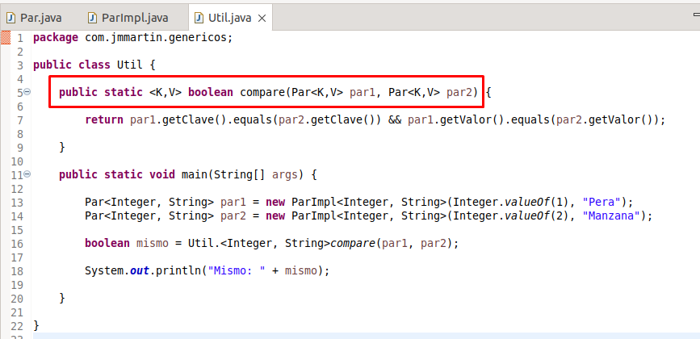

|  |
| --- |
| **public** **class** **Util** {    **public** **static** <K,V> boolean compare(Par<K,V> par1, Par<K,V> par2) {    **return** par1.getClave().equals(par2.getClave()) && par1.getValor().equals(par2.getValor());    }    **public** **static** void main(**String**[] args) {    Par<Integer, **String**> par1 = **new** **ParImpl**<Integer, **String**>(Integer.valueOf(1), "Pera");  Par<Integer, **String**> par2 = **new** **ParImpl**<Integer, **String**>(Integer.valueOf(2), "Manzana");    boolean mismo = Util.<Integer, **String**>compare(par1, par2);    System.out.println("Mismo: " + mismo);    }  } |

Puesto que los parámetros podrán inferirse de los parámetros del método es común omitirlos al realizar la invocación:

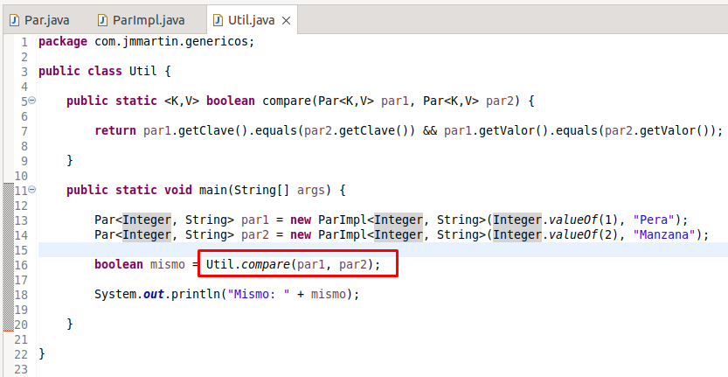

## 1.1.7 <T extends U> tipo conocido T que extiende U

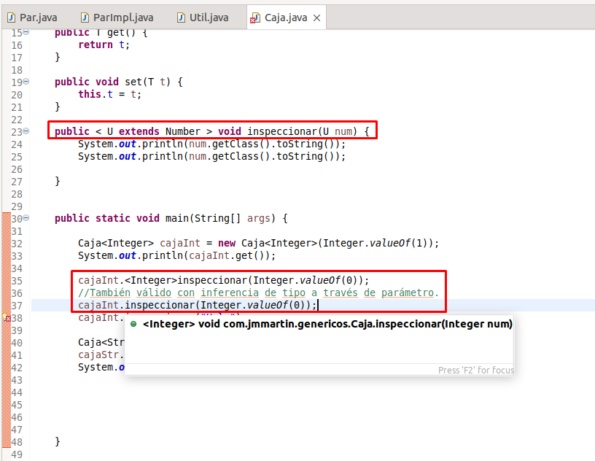

Pero si no existe relación de herencia de T a U (U clase padre y T clase hija) se tendrá un error.

En el caso siguiente cuando el método *inspeccionar* recibe como parámetro un String que no tiene herencia de Number conforme a la definición del parámetro < U extends Number> dará un error de compilación.

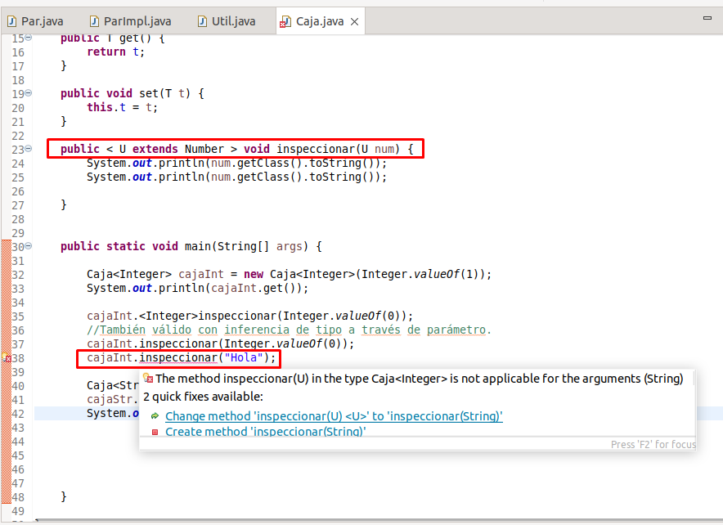

|  |
| --- |
| No existe herencia en genéricos básicos.  Caja<Number> cajaInt = new Caja<Integer> //Da error de compilación    Solución: |

## 1.1.8 <? extends U>

Teniendo un esquema de herencia como el siguiente:

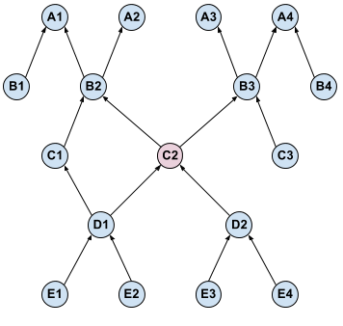

Supongamos que tenemos la siguiente declaración:

|  |
| --- |
| **List<?** extends C2> **list**; |

Con esto estás diciendo que *list* podrá hacer referencia a un objeto, por ejemplo, de tipo ArrayList cuyo tipo genérico es uno de los 7 subtipos de C2 (C2 incluido):

C2: new ArrayList<C2>();, (un objeto que puede almacenar C2 o subtipos) o

D1: new ArrayList<D1>();, (un objeto que puede almacenar D1 o subtipos) o

D2: new ArrayList<D2>();, (un objeto que puede almacenar D2 o subtipos) o…

List<? extends C2> list = new ArrayList<B2>(); ERROR!!

y así. Siete casos diferentes:

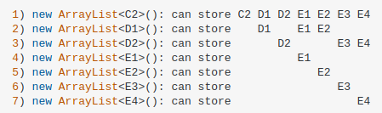

Tenemos un conjunto de tipos "almacenables" para cada caso posible:

* 7 conjuntos (rojos)

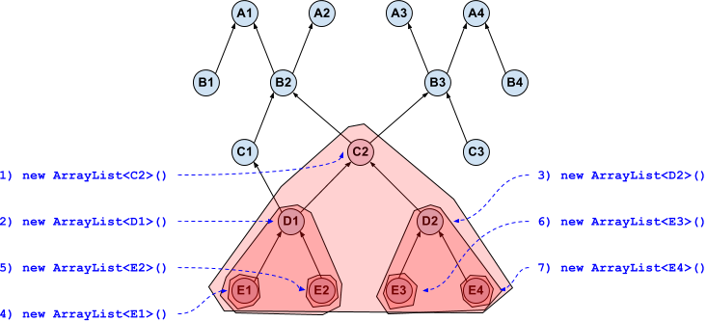

Fíjate en los siguientes casos que **no** se podrían cumplir:

no puede añadir C2 list.add(**new** C2(){}); si se trata de un array de D1 list = new ArrayList<D1>()*;* porque C2 no es subtipo D1

no puede añadir D1 list.add(**new** D1(){}); si se trata de un array de D2 list = new ArrayList<D2>()*;*porque D2 no es subtipo D2

y así.

## 1.1.9. <? super U>

De igual forma podemos tener la siguiente referencia mediante la declaración super:

|  |
| --- |
| **List<?** super C2> **list**; |

Estás diciendo que *list* podrá hacer referencia a un objeto, por ejemplo, de tipo ArrayList cuyo tipo genérico es uno de los 7 supertipos de C2 (C2 incluido):

A1: new ArrayList<A1>();, (un objeto que puede almacenar A1 o subtipos) o

A2: new ArrayList<A2>();, (un objeto que puede almacenar A2 o subtipos) o

A3: new ArrayList<A3>();, (un objeto que puede almacenar A3 o subtipos) o...

y así. Siete casos diferentes:

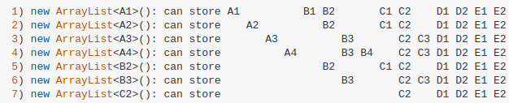

Tenemos un conjunto de tipos "almacenables" para cada caso posible: 7 conjuntos (rojos) aquí representados gráficamente:

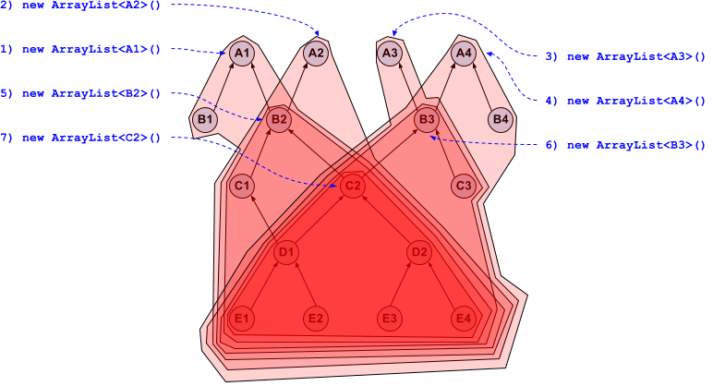

Fíjate en los siguientes casos que se **sí** podrían cumplir:

|  |
| --- |
| list.add(**new** C2(){}); |

list.add(**new** D1(){});

## 1.1.10.Herencia de tipos genéricos

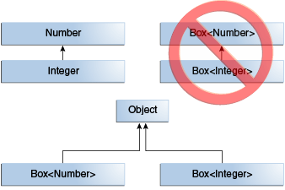

Destacar que *Box<Integer>* y *Box<Double>* en Java no son subtipos de *Box<Number>*, aún cuando Integer si sea clase hija de Number.

Los genéricos pueden extenderse (herencia de clase) o implementarse (implementar una interfaz) y mientras no se cambie el tipo del argumento la «relación es un» se preserva.

De modo que *ArrayList<String>* es un subtipo de *List<String>* que a su vez es un subtipo de *Collection<String>*.

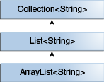

Es decir, se puede tener código como el siguiente:

|  |
| --- |
| **interface** **PayloadList**<**E**,**P**> **extends** **List**<**E**> {  **void** setPayload(int index, P val);  ... }  PayloadList<String,String> PayloadList<String,Integer> PayloadList<String,Exception> |

## 1.1.11 Ejercicios

1. Escribe una interfaz ColeccionSimpleGenerica , que como su propio nombre indica, es genérica, con los siguientes métodos:

* estaVacia(): devuelve true si la pila está vacía y false en caso contrario
* extraer(): devuelve y elimina el primer elemento de la colección.
* primero(): devuelve el primer elemento de la colección.
* aniadir(T e): añade un objeto por el extremo que corresponda.

1. Escribe una clase Pila genérica que implemente la interfaz ColeccionSimpleGenerica usando para ello un atributo del tipo LinkedList. La clase Pila contendrá, además, los siguientes métodos:

* toString(): devuelve en forma de String la información de la colección.

1. Implementa una pila utilizando como atributos un array genérico y un entero que cuente el número de objetos insertados. La clase se debe llamar PilaArray y tiene los mismos métodos que la pila del ejercicio anterior.
2. Implementa un test de JUnit para probar las dos clases desarrolladas anteriormente. Puedes cambiar la clase del objeto creado.
3. Escribe una clase Matriz genérica con los siguientes métodos:

* constructor que recibe por parámetro el número de filas y columnas de la matriz.
* set() recibe por parámetro la fila, la columna y el elemento a insertar. El elemento es de tipo genérico. Este método inserta el elemento en la posición indicada.
* get() recibe por parámetro la fila y la columna. Devuelve el elemento en esa posición. El elemento devuelto es genérico.
* columnas() devuelve el número de columnas de la matriz.
* filas() devuelve el número de filas de las matriz.
* toString() devuelve en forma de String la información de la matriz.

1. Escribe una aplicación que:

* Cree una matriz de Integer de 4 filas y 2 columnas
* Rellénala con números consecutivos comenzando por el 1.
* Muestra por pantalla la matriz.
* Muestra por pantalla el contenido de la celda en la fila 1, columna 2.

1. Escribe una clase genérica ListaOrdenada con un tipo parametrizado E que sea Comparable… < E extends Comparable<E>>.... La clase debe tener lo siguiente:

* Un constructor
* void add(E o) - nota: cuando añado el elemento debería añadirse en el orden adecuado, recuerda que E tiene que implementar Comparable<E>
* E get(int index)
* int size()
* boolean isEmpty()
* boolean remove(E o)
* int indexOf(E o)
* String toString()